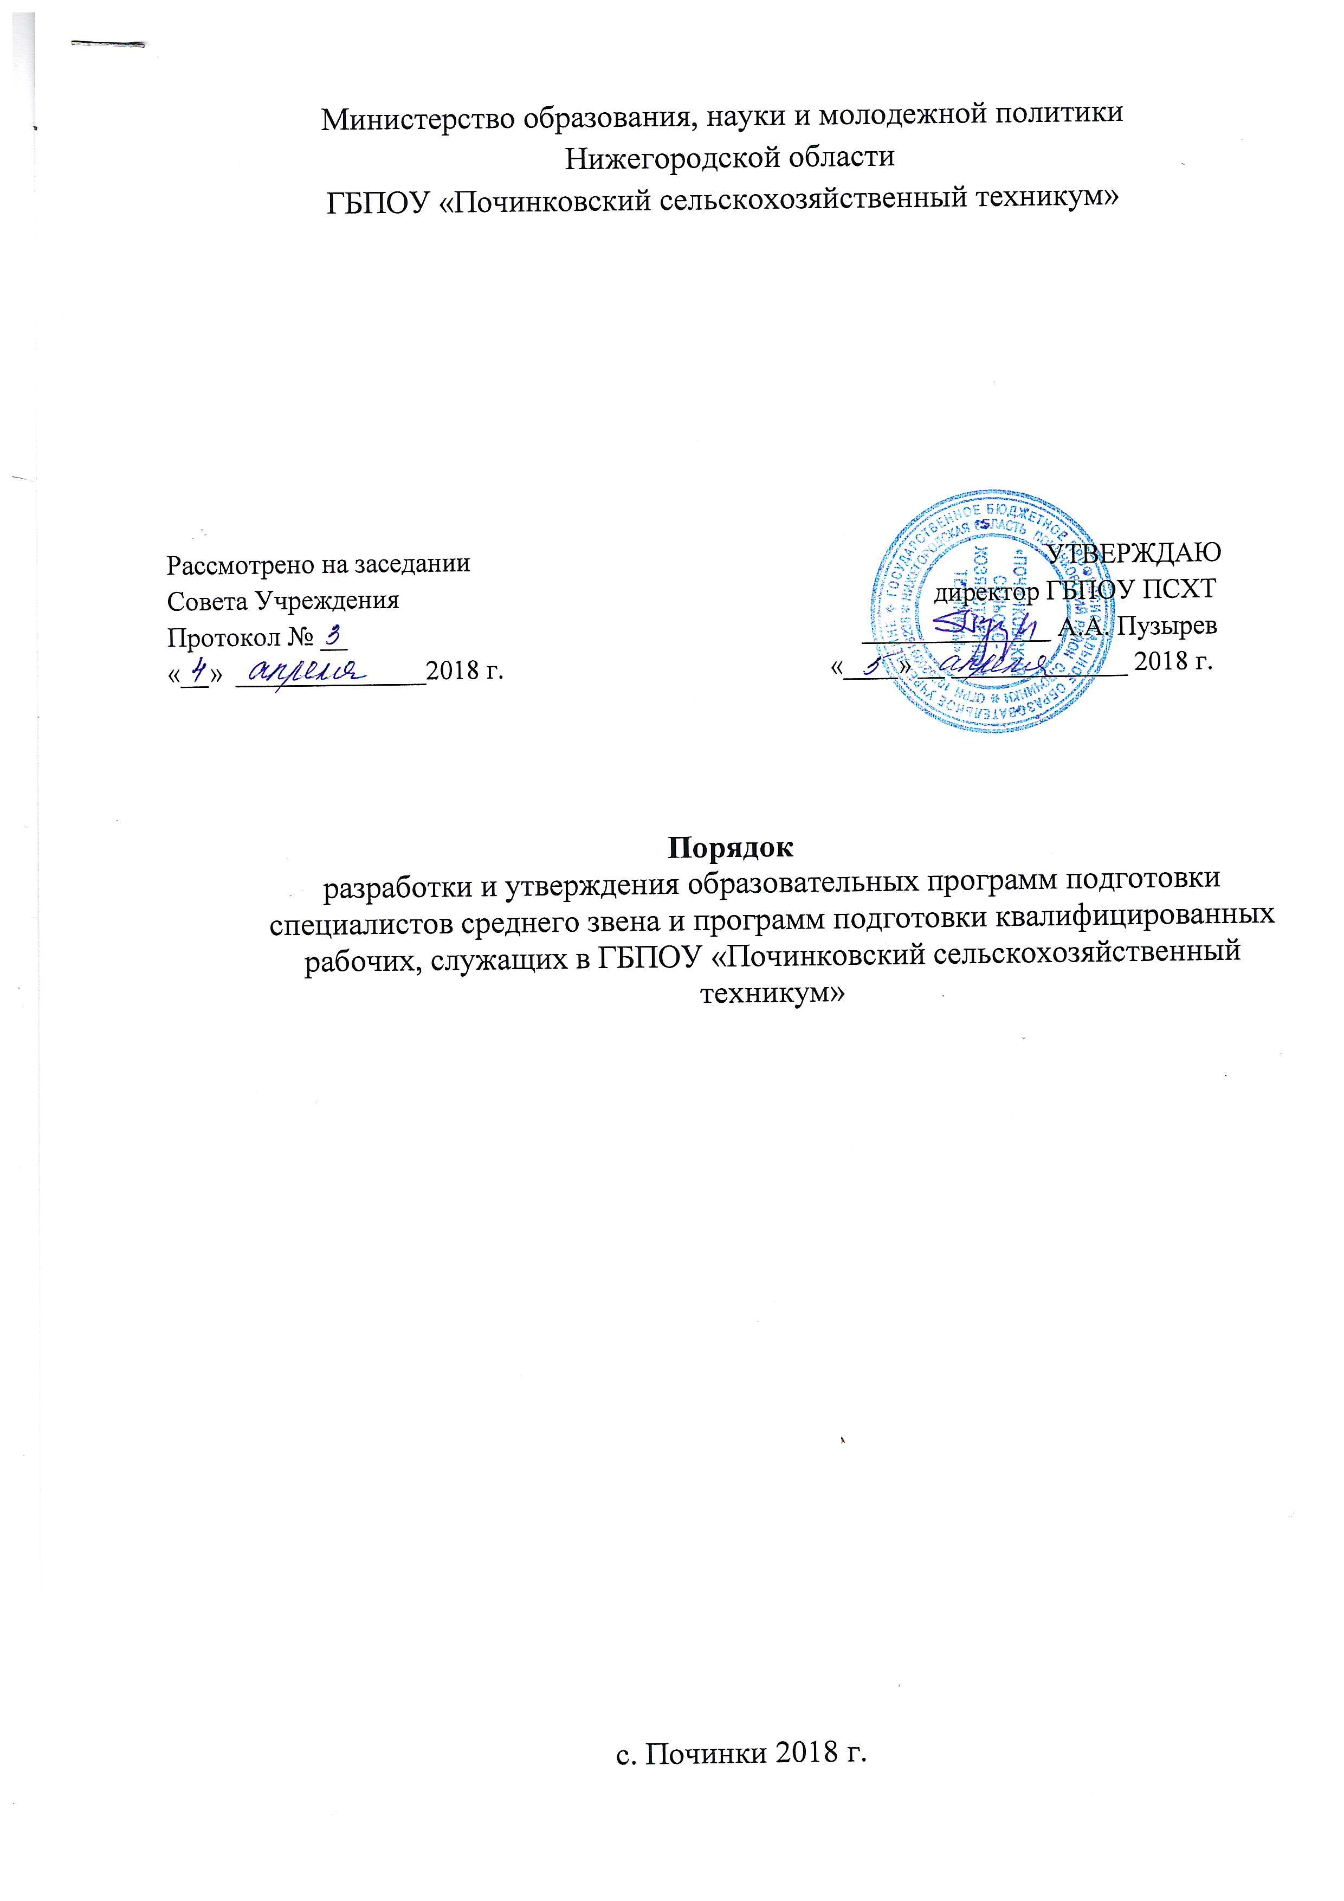

1. Общие положения
1.1.Настоящий Порядок разработки и утверждения программ подготовки специалистов среднего звена (далее – ППССЗ) и программ подготовки квалифицированных рабочих, служащих (далее – ППКРС), определяет процесс разработки и утверждения ППССЗ и ППКРС в ГБПОУ «Починковский сельскохозяйственный техникум».
Положение разработано в соответствии с:
- Федеральным законом от 29 декабря 2012 г. № 273-ФЗ «Об образовании в Российской Федерации»;
- Федеральными государственными образовательными стандартами среднего
профессионального образования по специальностям, реализуемых техникумом;
- Приказом Минобрнауки России от 18 апреля 2013 г. № 291 «Об утверждении Положения о практике обучающихся, осваивающих основные профессиональные образовательные программы среднего профессионального образования» (зарегистрирован Министерством юстиции Российской Федерации 14 июня 2013 г., регистрационный № 28785);
- Приказом Минобрнауки России от 14 июня 2013 г. № 464 «Об утверждении Порядка организации и осуществления образовательной деятельности по образовательным программам среднего профессионального образования» (зарегистрирован Министерством юстиции Российской Федерации 30 июля 2013 г., регистрационный № 29200) (далее – Порядок организации образовательной деятельности);

- Приказом Министерства образования и науки Российской Федерации от 15 декабря 2014 года № 1580 «О внесении изменений в порядок организации и осуществления образовательной деятельности по образовательным программам среднего профессионального образования, утвержденный приказом министерства образования и науки российской федерации от 14 июня 2013 года № 464»;
- Приказом Минобрнауки России от 16 августа 2013 г. № 968 «Об утверждении Порядка проведения государственной итоговой аттестации по образовательным программам среднего профессионального образования» (зарегистрирован Министерством юстиции Российской Федерации 1 ноября 2013 г., регистрационный № 30306);
- Приказом Министерства образования и науки Российской Федерации от 17.11.2017 г. № 1138 «О внесении изменений в Порядок проведения государственной итоговой аттестации по образовательным программам среднего профессионального образования, утвержденный приказом Министерства образования и науки Российской Федерации от 16.08.2013 № 968»
- Уставом техникума.
1.3. Программа подготовки специалистов среднего звена (далее - ППССЗ) и программа подготовки квалифицированных рабочих, служащих (далее – ППКРС) - комплекс нормативно-методической документации, регламентирующий содержание, организацию и оценку качества подготовки обучающихся.

2. Структура программ подготовки специалистов среднего звена, программ подготовки квалифицированных рабочих, служащих

ППССЗ и ППКРС (согласно ФГОС СПО) предусматривает следующие разделы:
-общие положения;
-характеристика профессиональной деятельности выпускников и требования к результатам освоения ППССЗ и ППКРС;
- документы, определяющие содержание и организация образовательного процесса (учебный план, календарный учебный график);
- материально-техническое обеспечение реализации ППССЗ и ППКРС;
- ресурсное обеспечение ППССЗ и ППКРС;
- оценка результатов освоения ППССЗ и ППКРС;
-приложения.

ППССЗ (согласно ФГОС ТОП – 50) предусматривает следующие разделы:
-общие положения;
-общая характеристика ППССЗ;
-характеристика профессиональной деятельности выпускника;
-планируемые результаты освоения ППССЗ (общие и профессиональные компетенции;
-структура ППССЗ (учебный план, календарный учебный график);
-условия реализации ППСЗ (материально-техническое оснащение ППССЗ, кадровые условия реализации ППССЗ, обеспечение обучающихся учебными, учебно-методическим печатным и/или электронными изданиями, учебно-методической документацией, обеспечение образовательного процесса электронными информационно-образовательными ресурсами, расчеты нормативных затрат оказания государственных услуг по реализации ППССЗ);
-приложения.

3.Права и обязанности техникума при формировании ППССЗ

3.1 При формировании ППССЗ и ППКРС техникум имеет право:
- использовать объем времени, отведенный на вариативную часть учебных циклов ППССЗ, ППКРС увеличивая при этом объем времени, отведенный на учебные дисциплины и междисциплинарные курсы (разделы) обязательной части, на практики, и (или) вводя новые учебные дисциплины, междисциплинарные курсы (разделы), профессиональные модули в соответствии с потребностями работодателей и спецификой деятельности образовательной организации;
-определять для освоения обучающимися в рамках профессионального модуля профессию рабочего, должность служащего (одну или несколько) согласно приложению к ФГОС СПО по специальности (профессии).
3.2 При формировании ППССЗ и ППКРС техникум обязан ежегодно обновлять ППССЗ с учетом запросов работодателей, особенностей развития региона, науки, культуры, экономики, техники, технологий и социальной сферы, совершенствования учебно-материальной базы в рамках, установленных ФГОС СПО по специальностям (профессиям).

4. Порядок разработки и обновления ППССЗ и ППКРС

4.1. Техникум самостоятельно разрабатывает и утверждает ППССЗ и ППКРС в соответствии с ФГОС СПО (ФГОС ТОП – 50 ) и с учетом соответствующей примерной ППССЗ (при наличии).
4.2. Перед началом разработки ППССЗ и ППКРС соответствующая цикловая методическая комиссия (далее - ЦМК) определяет:
-ее специфику с учетом направленности на удовлетворение потребностей рынка труда и работодателей;
-конкретные виды деятельности, к которым готовится обучающийся, определяет содержание образовательной программы, разрабатываемой техникумом совместно с заинтересованными работодателями.
4.4. В целях ежегодного обновления программ для каждого года приема разрабатывается новая ППССЗ, ППКРС (при введении новой специальности и (или) профессии). При наличии приема обучающихся по программам ведущих подготовку по данным профессиям (специальностям), оформляется лист изменений, который прикладывается к ППССЗ, ППКРС.
4.5. В пояснительной записке учебного плана указывается распределение часов вариативной части на увеличение объема времени, отведенного на учебные дисциплины и междисциплинарные курсы (разделы) обязательной части, на практики, и (или) вводимые новые учебные дисциплины и междисциплинарные курсы (разделы) в соответствии с потребностями работодателей и спецификой деятельности техникума.
4.6 Распределение консультаций на каждый учебный год утверждается приказом директора техникума в срок не позднее 01 сентября текущего учебного года.
4.7. Преподаватели, ответственные за разработку (переработку) рабочих программ соответствующих учебных дисциплин, междисциплинарных курсов (разделов) практик, оценочных средств¸ программ государственной итоговой аттестации, а также сроки определяются приказом директора техникума.
4.8. Методический кабинет техникума оказывает преподавателям всестороннюю методическую помощь в формировании, оформлении и хранении ППССЗ и ППКРС как в бумажном, так и в электронном виде.
4.9. Ответственность за разработку рабочих программ соответствующих учебных дисциплин, междисциплинарных курсов (разделов) практик, оценочных средств¸ программ государственной итоговой аттестации несет преподаватель, мастер производственного обучения, председатель соответствующей ЦМК и методист техникума.

5. Процедура согласования и утверждения ППССЗ и ППКРС

5.1. Разработанная ППССЗ и ППКРС проходит процедуру согласования с работодателем и утверждается директором техникума.
5.2. В рамках согласования ППССЗ и ППКРС оформляется лист согласования программы подготовки специалистов среднего звена и программы подготовки квалифицированных рабочих, служащих, в котором указываются: наименование организации, место нахождения, должность, личная подпись, печать представителя работодателя (Приложение).
Программная документация, представляемая на согласование в структуре ППССЗ, ППКРС:
-календарный учебный график;
-учебный план;
-рабочие программы учебных дисциплин и профессиональных модулей;
-рабочие программы учебной, производственной (по профилю специальности) и преддипломной практик;
-фонд оценочных средств для проведения промежуточной аттестации по учебным дисциплинам, профессиональным модулям, учебным и производственным практикам;
-проект Программы государственной итоговой аттестации, требования к выпускным квалификационным работам, а также критерии оценки знаний.
5.3. Согласование ППССЗ, ППКРС с работодателем подтверждается личной подписью и печатью представителя организации на титульном листе соответствующей образовательной программы.
5.4. Программа государственной итоговой аттестации, методика оценивания результатов, требования к выпускной квалификационной работе, заданиям, определяются с учетом ППССЗ, ППКРС и утверждаются техникумом после обсуждения на заседании педагогического совета с участием председателя ГЭК, которые подтверждаются протоколом педагогического совета.

Приложение

Лист согласования с работодателем
программы подготовки специалистов среднего звена
государственного бюджетного профессионального образовательного учреждения
«Починковский сельскохозяйственный техникум»
по специальности среднего профессионального образования
38.02.04 Коммерция (по отраслям)

Дата заполнения: «___» ________________ 2018 г.

Согласовано с экспертами от работодателя:
______________________________________
____________________________________
________________________________________

1. Общие сведения о предприятии

Название организации | Адрес | Телефон / факс | E-mаil:

2. Программная документация:
- федеральный государственный образовательный стандарт (ФГОС) по специальности среднего профессионального образования (СПО) 38.02.04 Коммерция (по отраслям)
- учебный план;
- календарный учебный график;
- график аттестаций;
- программы подготовки специалистов среднего звена по специальности 38.02.04 Коммерция (по отраслям)

3. Характеристика подготовки по специальности 38.02.04 Коммерция (по отраслям)

1. Общая характеристика программы подготовки специалистов среднего звена

1.1. Нормативные сроки освоения программы - 2 года 10 месяцев
1.2. Наименование квалификации: менеджер по продажам
1.3. Характеристика профессиональной деятельности выпускников: область профессиональной деятельности выпускников, объекты профессиональной деятельности выпускников.

Область профессиональной деятельности выпускника:
Организация и проведение коммерческой деятельности в производственных, торговых и сервисных организациях.

Объекты профессиональной деятельности выпускника:
товары, производимые и/или реализуемые в производственных, обслуживающих организациях;
услуги, оказываемые сервисными организациями;
первичные трудовые коллективы.

1.4. Требования к результатам освоения программы подготовки специалистов среднего звена: общие компетенции, профессиональные компетенции, виды деятельности.

Виды деятельности и профессиональные компетенции выпускника:

ВД 1 Организация и управление торгово-сбытовой деятельностью.
ПК 1.1. Участвовать в установлении контактов с деловыми партнерами, заключать договора и контролировать их выполнение, предъявлять претензии и санкции.
ПК 1.2. На своем участке работы управлять товарными запасами и потоками, организовывать работу на складе, размещать товарные запасы на хранение.
ПК 1.3. Принимать товары по количеству и качеству.
ПК 1.4. Идентифицировать вид, класс и тип организаций розничной и оптовой торговли.
ПК 1.5. Оказывать основные и дополнительные услуги оптовой и розничной торговли.
ПК 1.6. Участвовать в работе по подготовке организации к добровольной сертификации услуг.
ПК 1.7. Применять в коммерческой деятельности методы, средства и приемы менеджмента, делового и управленческого общения.
ПК 1.8. Использовать основные методы и приемы статистики для решения практических задач коммерческой деятельности, определять статистические величины, показатели вариации и индексы.
ПК 1.9. Применять логистические системы, а также приемы и методы закупочной и коммерческой логистики, обеспечивающие рациональное перемещение материальных потоков.
ПК 1.10. Эксплуатировать торгово-технологическое оборудование.

ВД 2 Организация и проведение экономической и маркетинговой деятельности.
ПК 2.1. Использовать данные бухгалтерского учета для контроля результатов и планирования коммерческой деятельности, проводить учет товаров (сырья, материалов, продукции, тары, других материальных ценностей) и участвовать в их инвентаризации.
ПК 2.2. Оформлять, проверять правильность составления, обеспечивать хранение организационно-распорядительных, товаросопроводительных и иных необходимых документов с использованием автоматизированных систем.
ПК 2.3. Применять в практических ситуациях экономические методы, рассчитывать микроэкономические показатели, анализировать их, а также рынки ресурсов.
ПК 2.4. Определять основные экономические показатели работы организации, цены, заработную плату.
ПК 2.5. Выявлять потребности, виды спроса и соответствующие им типы маркетинга для обеспечения целей организации, формировать спрос и стимулировать сбыт товаров.
ПК 2.6. Обосновывать целесообразность использования и применять маркетинговые коммуникации.
ПК 2.7. Участвовать в проведении маркетинговых исследований рынка, разработке и реализации маркетинговых решений.
ПК 2.8. Реализовывать сбытовую политику организации в пределах своих должностных обязанностей, оценивать конкурентоспособность товаров и конкурентные преимущества организации.
ПК 2.9. Применять методы и приемы анализа финансово-хозяйственной деятельности при осуществлении коммерческой деятельности, осуществлять денежные расчеты с покупателями, составлять финансовые документы и отчеты.
ВД 3 Управление ассортиментом, оценка качества и обеспечение сохраняемости товаров.
ПК 3.1. Участвовать в формировании ассортимента в соответствии с ассортиментной политикой организации, определять номенклатуру показателей качества товаров.
ПК 3.2. Рассчитывать товарные потери и реализовывать мероприятия по их предупреждению или списанию.
ПК 3.3. Оценивать и расшифровывать маркировку в соответствии с установленными требованиями.
ПК 3.4. Классифицировать товары, идентифицировать их ассортиментную принадлежность, оценивать качество, диагностировать дефекты, определять градации качества.
ПК 3.5. Контролировать условия и сроки хранения и транспортирования товаров, обеспечивать их сохраняемость, проверять соблюдение требований к оформлению сопроводительных документов.
ПК 3.6. Обеспечивать соблюдение санитарно-эпидемиологических требований к товарам и упаковке, оценивать качество процессов в соответствии с установленными требованиями.
ПК 3.7. Производить измерения товаров и других объектов, переводить внесистемные единицы измерений в системные.
ПК 3.8. Работать с документами по подтверждению соответствия, принимать участие в мероприятиях по контролю.
ВД 4 Выполнение работ по одной или нескольким профессиям рабочих, должностям служащих.

ПК 4.1. Осуществлять подготовку товаров к продаже, размещение и выкладку.
ПК4.2 Проверять платежеспособность государственных денежных знаков
ПК 4.3 Проверять качество и количество продаваемых товаров, качество упаковки, наличие маркировки, правильность цен на товары и услуги.
ПК 4.4 Осуществлять приемку товаров и контроль за наличием необходимых сопроводительных документов на поступившие товары.
ПК 4.5 Обслуживать покупателей и предоставлять достоверную информацию о качестве, потребительских свойствах товаров, требованиях безопасности их эксплуатации.

Общие компетенции выпускника:
ОК 1. Понимать сущность и социальную значимость своей будущей профессии, проявлять к ней устойчивый интерес.
ОК 2. Организовывать собственную деятельность, выбирать типовые методы и способы выполнения профессиональных задач, оценивать их эффективность и качество.
ОК 3. Принимать решения в стандартных и нестандартных ситуациях и нести за них ответственность.
ОК 4. Осуществлять поиск и использование информации, необходимой для эффективного выполнения профессиональных задач, профессионального и личностного развития.
ОК 5. Использовать информационно-коммуникационные технологии в
профессиональной деятельности.
ОК 6. Работать в коллективе и в команде, эффективно общаться с коллегами, руководством, потребителями.
ОК 7. Самостоятельно определять задачи профессионального и личностного развития, заниматься самообразованием, осознанно планировать повышение квалификации.
ОК 8. Вести здоровый образ жизни, применять спортивно-оздоровительные методы и средства для коррекции физического развития и телосложения.
ОК 9. Пользоваться иностранным языком как средством делового общения.
ОК 10. Логически верно, аргументированно и ясно излагать устную и письменную речь.
ОК 11. Обеспечивать безопасность жизнедеятельности, предотвращать техногенные катастрофы в профессиональной деятельности, организовывать, проводить и контролировать мероприятия по защите работающих и населения от негативных воздействий чрезвычайных ситуаций.
ОК 12. Соблюдать действующее законодательство и обязательные требования нормативных документов, а также требования стандартов, технических условий.

2. Структура вариативной части программы подготовки специалистов среднего звена

Вариативная часть циклов ППССЗ составляет 648 часов обязательной нагрузки (972 часа максимальной нагрузки), использована на новую учебную дисциплину "Русский язык и культура речи" - 56 часов и на увеличение количества часов: на математический и общий естественнонаучный цикл - 28 часов, на общепрофессиональные дисциплины - 192 часа, на профессиональные модули - 372 часа.

